天门市商务局(本级)2023年部门预算公开
目 录
第一部分 部门概况
一、主要职责及机构设置情况
二、部门预算单位构成
三、人员构成
第二部分 2023年部门预算编制情况说明
一、预算收支安排及增减变化情况
二、机关运行经费预算安排及增减变化情况
三、“三公”经费预算安排情况及增减变化情况
四、政府采购预算安排情况
五、国有资产占用情况
六、重点项目预算的绩效目标等预算绩效情况说明
第三部分 2023年部门预算公开收支表
一、部门收支总表
二、部门收入总表
三、部门支出总表
四、财政拨款收支总表
五、一般公共预算支出表
六、一般公共预算基本支出表
七、一般公共预算“三公”经费支出表
八、政府性基金预算支出表
九、政府采购预算表
十、国有资本经营预算支出表
第四部分 名词解释

第一部分 天门市商务局(本级)部门概况
- 主要职责及机构设置情况
（一）主要职责
根据《省委办公厅、省政府办公厅关于印发<天门市人民政府机构改革方案>的通知》（鄂办文[2009]103 号）和《中共天门市委、天门市人民政府关于印发<天门市人民政府机构改革实施意见>的通知》（天发[2009]11 号）等文件精神，设立天门市商务局，为市政府工作部门，挂中国国际贸易促进委员会天门支会（中国国际商会天门市商会）牌子（以下简称贸促会）。主要职责:（一）贯彻落实上级有关国内外贸易、和国际经济技术合作的各项方针、政策和法律、法规、规章；研究拟定全市相应的发展战略、地方性法规规章草案、政策措施及中长期发展规划及年度计划，并组织实施。（二）研究提出流通体制改革意见，培育发展城乡市场，推进流通产业结构调整，发展连锁经营、物流配送、电子商务等现代流通方式的发展。指导全市流通领域建立现代企业制度工作。（三）研究制定规范流通领域市场体系及流通秩序和打破市场垄断、地区封锁的政策，建立健全统一、开放、竞争、有序的市场体系；监测分析市场运行和商品供求状况，并适时进行调节；组织实施重要消费品市场调控和重要生产资料流通管理（四）研究制定行业标准、行业规范、市场准则、实施细则和管理办法，指导商业服务行业的协调发展。指导内外贸易、外经、外资等相关行业协会的工作。调查研究流通行业重大问题，提出政策建议。（五）会同有关部门加强流通领域商品质量、计量和标准的监督检查，打击不正当竞争等违法行为；负责拍卖、旧机动车交易、报废汽车回收等行业的监督管理。（六）负责研究制定总体和区域商贸流通发展规划，商品市场、商业网点、物流设施建设发展规划及商业设施重点项目年度建设计划，并组织实施；协调商品市场建设和商业设施建设中的有关问题。（七）执行国家制定的进出口商品管理办法、进出口目录和进出口商品配额招标政策，负责进出口配额、许可证的申报和实施，负责上级下达我市关系国计民生的重要工业品、原材料及重要农产品进出口计划的实施，贯彻落实鼓励出口政策，研究推广国际贸易方式，指导各类进出口业务相关工作。（八）负责对外经济合作工作，指导和监督境外投资、境外带料加工贸易项目、境外承包工程、劳务合作、设计咨询工作。（九）指导监督重要经贸活动，做好培育投资促进体系，对外经济技术合作和涉外经济顾问资格的确认工作。（十）按照有关规定，做好直接利用外资项目审核、上报工作，为外商投资企业提供有关政策法规等方面的咨询服务，受理外商投资企业的投诉；组织对全市产品出口型、先进技术型外商投资企业的认定和上报工作。（十一）指导监督以天门市名义在境内、外举办的各种交易会、展览会等经贸活动。（十二）负责境外企业在我市设立代表机构的审核和市属企业驻外地分支机构的备案工作。负责友好城市商贸活动的发展与合作工作。 （十三）负责市贸促会的管理。(十四)承办上级交办的其他事项。
（二）机构设置情况
天门市商务局设 7 个内设机构：办公室、政工科、市场体系建设科、内贸发展科、市场秩序科、外贸管理科（ 市政府机电产品进出口办公室）、外资外经管理科（行政审批服务科）
二、 部门预算单位构成
纳入2023年部门预算编制范围的预算单位仅包括天门市商务局（本级）。
三、人员构成
2023年部门编制人数共 25人，其中：行政编制 21 人，事业编制3 人，工勤编制 1 人。在职实有人数 27 人，其中：行政人员21人，事业人员 5 人，工勤人员 1 人。离退休人员 53 人，其中：离休 1 人，退休 52 人。

第二部分 天门市商务局(本级)部门预算编制情况说明
一、预算收支安排及增减变化情况
1．预算收入情况：2023年预算收入总额619.36万元，比上年预算增加37.31万元，增长6.41%。其中：一般公共预算财政拨款619.36万元，政府性基金预算财政拨款收入无，国有资本经营预算财政拨款收入无，财政专户管理资金收入无，单位资金收入无，上年结余结转无。收入增长主要原因是上年度调入、录用新进人员试用期工资转正及晋档晋级增加人员经费（上年度在其他工资福利中列支的原商业系统临聘人员经费本年转列项目）。
2．预算支出情况：2023年预算支出总额619.36万元，比上年预算增加37.31万元，增长6.41%。其中：人员类项目支413.93万元， 公用经费项目支出53.62万元，特定目标类项目支出151.81万元。本年支出构成为：一般公共服务支出506.57万元，占本年支出81.79%； 社会保障和就业支出38.41万元， 占本年支出6.20%；医疗卫生支出 41.37万元，占本年支出6.68%；住房保障支出33.00万元，占本年支出 5.33%，支出增长主要原因是：上年度调入、录用新进人员试用期工资转正及晋档晋级增加人员经费（上年度在其他工资福利中列支的原商业系统临聘人员经费本年转列项目）。
二、机关运行经费预算安排及增减变化情况
2023年机关运行经费预算总额53.62万元，比上年预算增加0.22万元，增长0.41%。其中：办公费6.75万元、印刷费1.35万元、水费0.54万元、电费2.16万元、邮电费2.70万元、物业管理费0.81万元、差旅费5.40万元、维修（护）费0.81万元、会议费1.35万元、培训费0.54万元、公务接待费0.54万元、工会经费2.03万元、福利费4.05万元、公务用车运行维护费3.50万元、其他交通费用14.98万元、其他商品和服务支出6.12万元。增长主要原因是：补足运转经费增加。
三、一般公共预算“三公”经费及增减变化情况
2023年“三公”经费预算4.04万元，较上年预算增加0.29 万元，增长7.73%，其中：公务接待费0.54万元，较上年增加0.29 万元，增长116.00%，原因为补足运转经费增加公用经费总额，接待费按比例增加；因公出国（境）经费无；公车运行维护费3.5 万元，与上年持平。
四、政府采购预算安排情况
2023年政府采购预算7.00万元，较上年增加7.00万元，上年政府采购预算无。仅包括服务采购：原商业系统资产维修。
五、国有资产占用情况
截至上年底，本部门占有使用国有资产233.28万元，主要资产为：房屋面积27620.85平方米，一般公务用车 2 辆，单位价值 10 万元(含)以上通用设备无。
六、重点项目预算的绩效目标
部门整体绩效目标申报表

填报日期：2023年1月16日 单位：万元

部门（单位）名称 | 天门市商务局
填报人 | 王艳丽 |  | 联系电话 | 15908602999
部门总体  资金情况 | 总体资金情况 |  |  | 当年金额 | 占比 | 近两年收支金额
 |  |  |  |  |  | 2022 年 | 2021 年
 | 收入  构成 | 财政拨款 |  | 619.36 | 100% | 582.05 | 506.21
 |  | 其他资金
 |  | 合计 |  | 619.36 | 100% | 582.05 | 506.21
 | 支出  构成 | 基本支出 |  | 467.55 | 75.49% | 533.15 | 441.31
 |  | 项目支出 |  | 151.81 | 24.51% | 48.90 | 64.90
 |  | 合计 |  | 619.36 | 100% | 582.05 | 506.21
部门职能  概述 | 1.负责组织整顿和规范商贸市场经济秩序工作；  2.负责对外经济合作工作；  3.指导监督重要经贸活动，做好培育投资促进体系，对外经济技术合作和涉外经济顾问资格、招商引资资格的确认工作；  4.负责市贸促会的管理。
年度工作  任务 | 1.负责组织整顿和规范商贸市场经济秩序工作；  2.负责对外经济合作工作；  3.指导监督重要经贸活动，做好培育投资促进体系，对外经济技术合作和涉外经济顾问资格、招商引资资格的确认工作；  4.负责市贸促会的管理。
项目支出  情况 | 项目名称 |  | 项目类型 |  | 项目总预算 | 项目本年度预算 | 项目主要支出方向和用途
 | 原商业系统临聘人员管理 |  | 常年性 |  | 106.81 | 106.81 | 商业资产管理
 | 商贸展示展销 |  | 常年性 |  | 30.00 | 30.00 | 展示展销
 | 商务局资产维修 |  | 常年性 |  | 15.00 | 15.00 | 资产维修
整体绩效  总目标 | 长期目标（截止2023年） |  |  | 年度目标
 | 整顿和规范商贸市场经济秩序，展示天门形象，推广工业和农业产品，打造天门品牌，促进、活跃市场经济。 |  |  | 整顿和规范商贸市场经济秩序，展示天门形象，推广工业和农业产品，打造天门品牌，促进、活跃市场经济。
长期目标1： | 整顿和规范商贸市场经济秩序，展示天门形象，推广工业和农业产品，打造天门品牌，促进、活跃市场经济。
长期绩效指标 | 一级  指标 | 二级指标 | 三级指标 | 指标值 |  | 指标值确定依据
 | 产出  指标 | 指标
 |  | 指标
 |  | 指标
 | 效益  指标 | 社会效益 | 促进活跃市场经济 | 提高 |  | 提高
 |  | 指标
 | 满意度指标 | 社会满意度指标 | 人民群众满意率 | 95% |  | 满意
年度目标1： | 整顿和规范商贸市场经济秩序，展示天门形象，推广工业和农业产品，打造天门品牌，促进、活跃市场经济。
年度绩效指标 | 一级  指标 | 二级指标 | 三级指标 | 指标值 |  |  | 指标值确定依据
 |  |  |  | 近两年指标值 |  | 预期当年值
 |  |  |  | 前年 | 上年
 | 产出  指标 | 指标
 |  | 指标
 | 效益  指标 | 指标
 |  | 社会效益 | 促进活跃市场经济 | 提高 | 提高 | 提高 | 提高
 | 满意度指标 | 服务对象满意度指标 | 群众满意度 | 95% | 95% | 95% | 95%
。

第三部分 2023年部门预算公开表
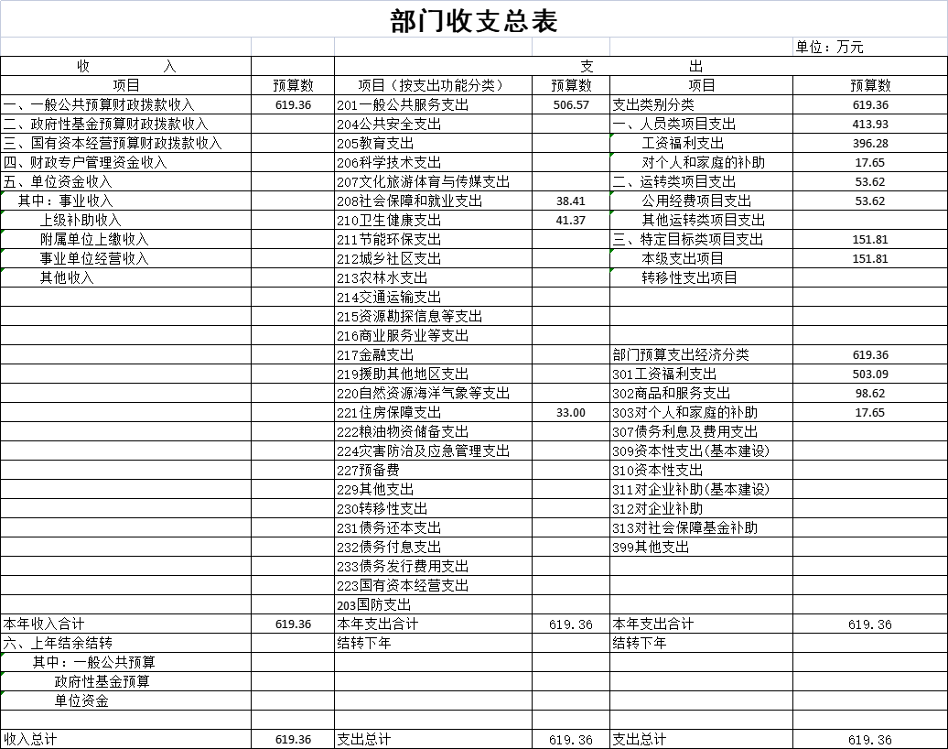
一、部门收支总表
二、部门收入总表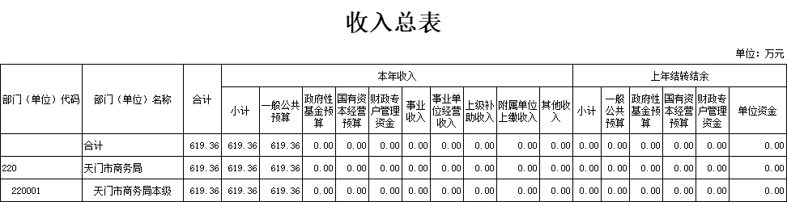
三、部门支出总表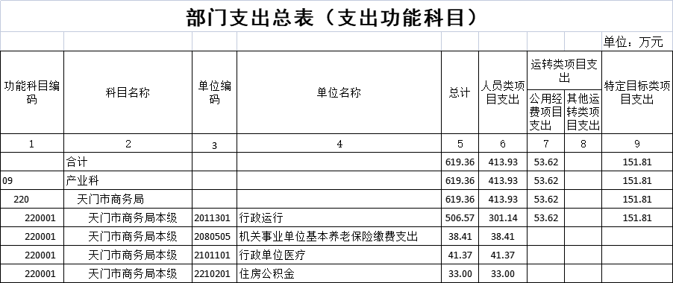
四、财政拨款收支总表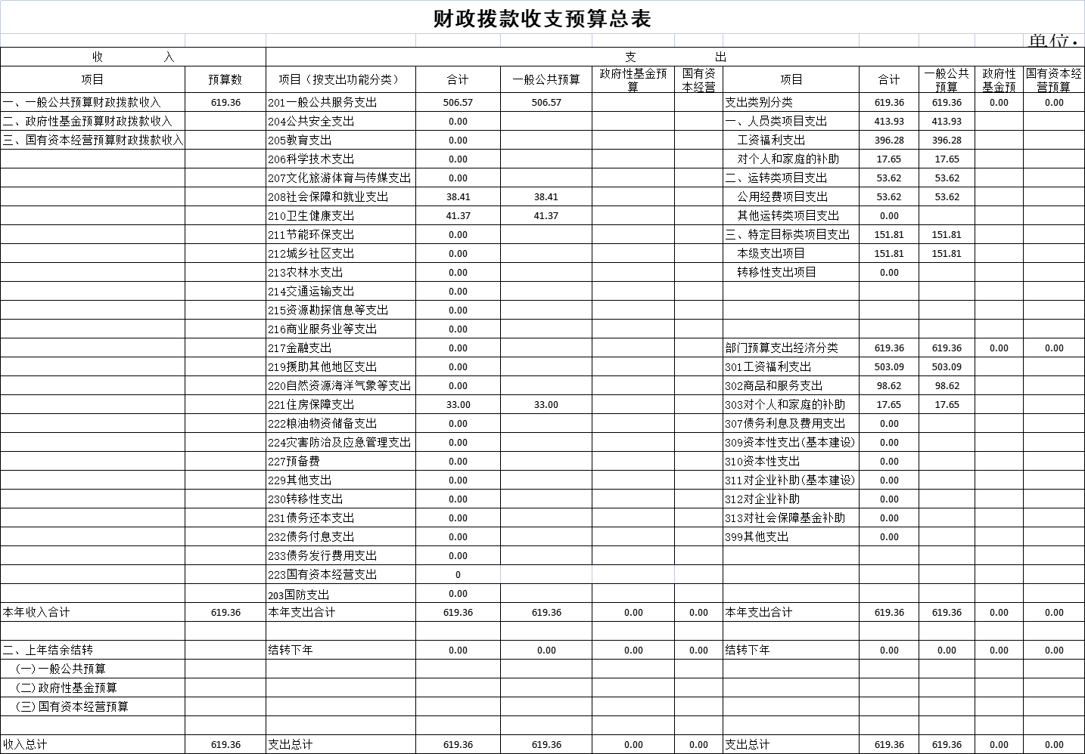
五、一般公共预算支出表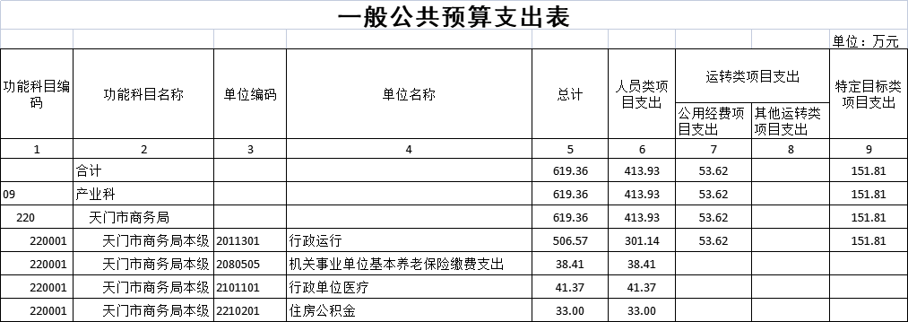
六、一般公共预算基本支出表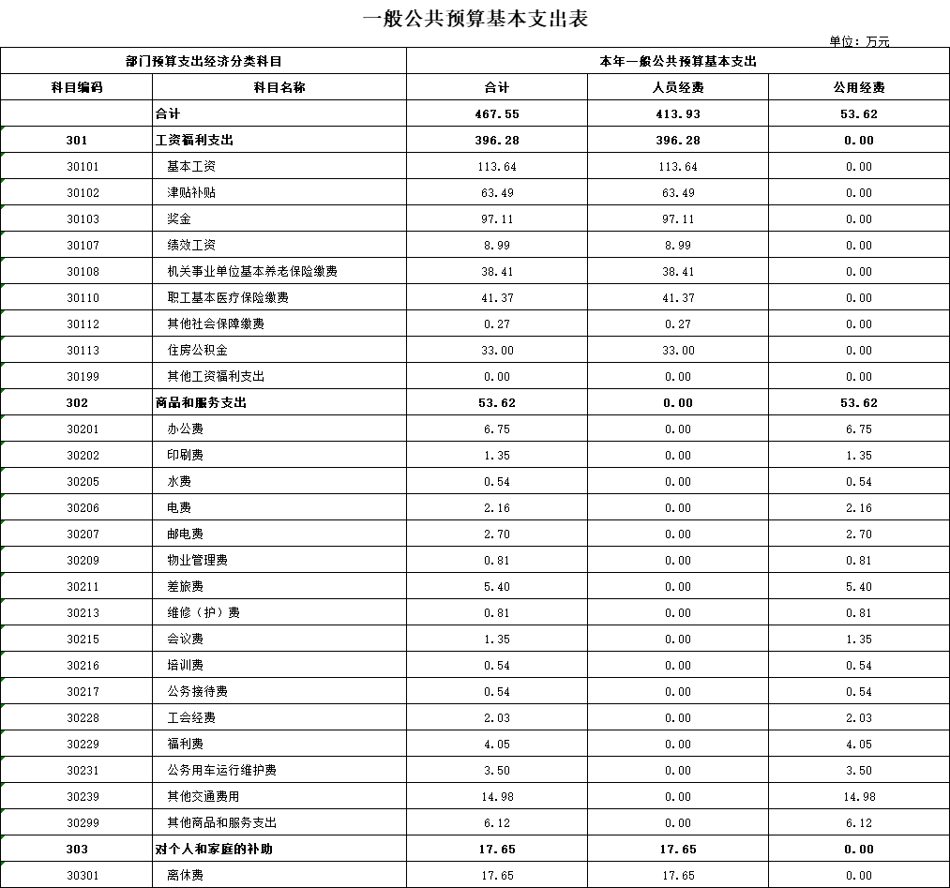

七、一般公共预算“三公”经费支出表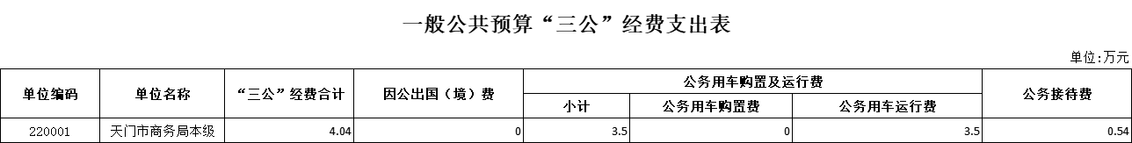
八、政府性基金预算支出表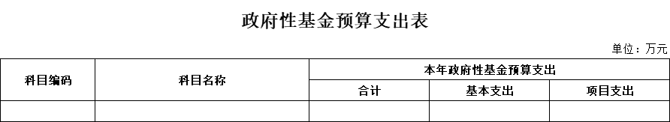

九、政府采购预算表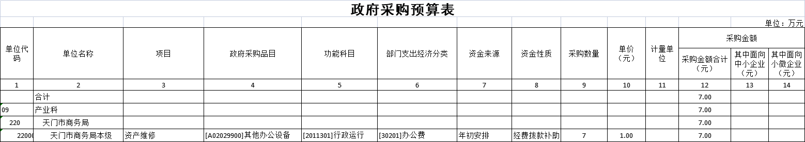
十、国有资本经营预算支出表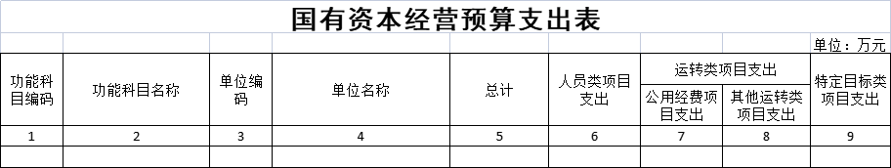

第四部分 名词解释
一、一般公共预算财政拨款收入：指本级财政一般公共预算当年拨付的资金。
二、人员类项目：指部门和单位有关人员的工资福利支出、对个人和家庭的补助支出项目。
三、运转类项目：指各部门和单位为保障其机构自身正常运转、完成日常工作任务所发生的公用经费项目和专项用于大型公用设施、大型专用设备、专业信息系统运行维护等的其他运转类项目。
四、特定目标类项目：指部门和单位为完成其特定的工作任务和事业发展目标所发生的支出。
五、机关运行经费：为保障行政单位(包括参照公务员法管理的事业单位)运行用于购买货物和服务的各项资金，包括办公及印刷费、邮电费、差旅费、会议费、福利费、日常维修费、专用材料及一般设备购置费、办公用房水电费、办公用房取暖费、办公用房物业管理费、公务用车运行维护费以及其他费用等。
六、“三公”经费：指使用一般公共预算财政拨款安排的因公出国(境)费、公务用车购置及运行维护费和公务接待费。其中，因公出国(境)费用反映单位公务出国(境)的国际旅费、国外城市间交通费、住宿费、伙食费、培训费、公杂费等支出；公务用车购置及运行维护费反映单位公务用车车辆购置支出(含车辆购置税)及租用费、燃料费、维修费、过桥过路费、保险费、安全奖励费用等支出；公务接待费反映单位按规定开支的各类公务接待(含外宾接待)费用。
七、政府采购：是指各级国家机关、事业单位和团体组织，使用财政性资金采购依法制定的集中采购目录以内的或者采购限额标准以上的货物、工程和服务的行为。政府采购不仅是指具体的采购过程，而且是采购政策、采购程序、采购过程及采购管理的总称，是一种对公共采购管理的制度，是一种政府行为。

